**МІНІСТЕРСТВО ОСВІТИ І НАУКИ УКРАЇНИ**

**Кафедра комп’ютерних наук**

**ЗВІТ**

**З ЛАБОРАТОРНОЇ РОБОТИ №5**

Студента 2 курсу групи 244Б (1)

Спеціальності: 244 Комп’ютерні науки

Горбана Олександра Юрійовича

Керівник Угрин Дмитро Ілліч

м.Чернівці

2022 рік

**Алгоритми злиття та пошуку**

**Завдання до роботи:**

**Скласти схеми алгоритмів та написати програми реалізації алгоритмів Рабіна-Карпа та КМП**

**Хід роботи:**

**Створюю функцію mod, яка знаходить модуль. Створюю функцію RabinKarpMatch, яка реалізує Алгоритм Рабіна-Карпа.**

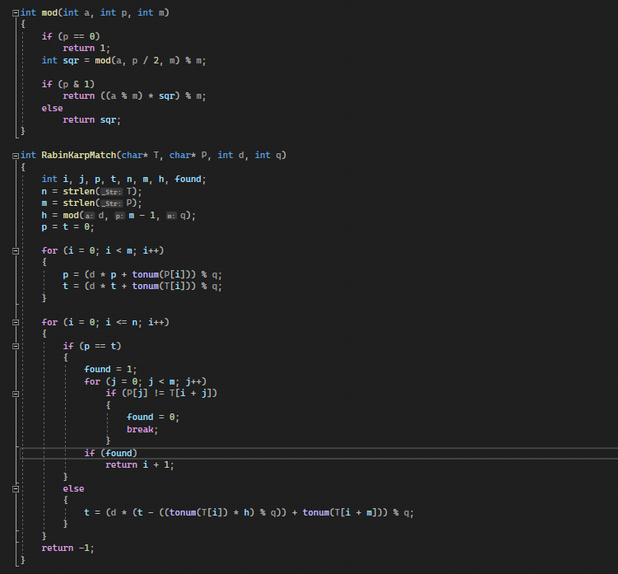

**Створюю функцію algorithm_KMP, яка реалізує Алгоритм Кнута-Морриса Пратта (КМП).**

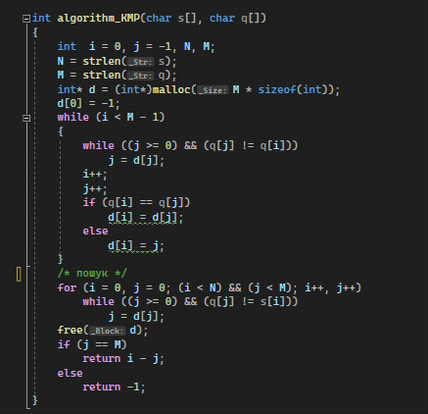

**Викликаю функції у main:**

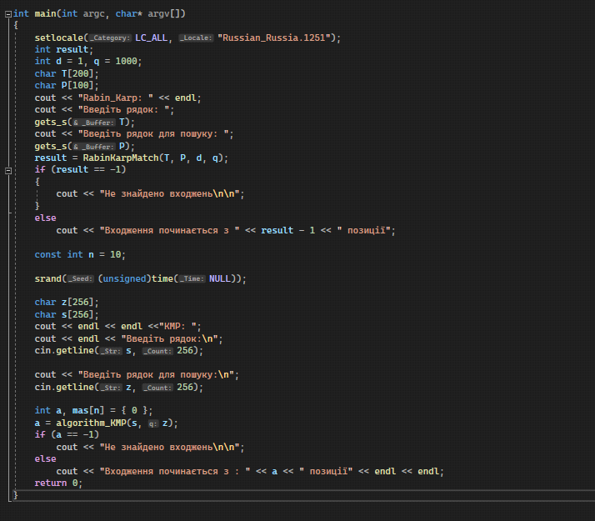

Результати в консолі:

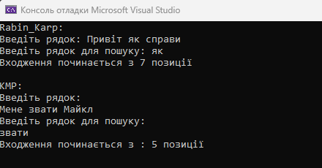

**Висновки: На цій лабораторній роботі я навчився реалізовувати різні алгоритми пошуку.**